ФЕДЕРАЛЬНОЕ АГЕНТСТВО ЖЕЛЕЗНОДОРОЖНОГО ТРАНСПОРТА
Федеральное государственное бюджетное образовательное учреждение высшего профессионального образования
«Петербургский государственный университет путей сообщения
Императора Александра I»
(ФГБОУ ВПО ПГУПС)

Кафедра «Водоснабжение, водоотведение и гидравлика»

РАБОЧАЯ ПРОГРАММА
дисциплины
«ЭКСПЛУАТАЦИЯ СИСТЕМ ВОДОСНАБЖЕНИЯ И ВОДООТВЕДЕНИЯ» (Б1.В.ДВ.8.1)
для направления
08.03.01 «Строительство»
по профилю
«Водоснабжение и водоотведение»

Форма обучения – очная, заочная

Санкт-Петербург
2015
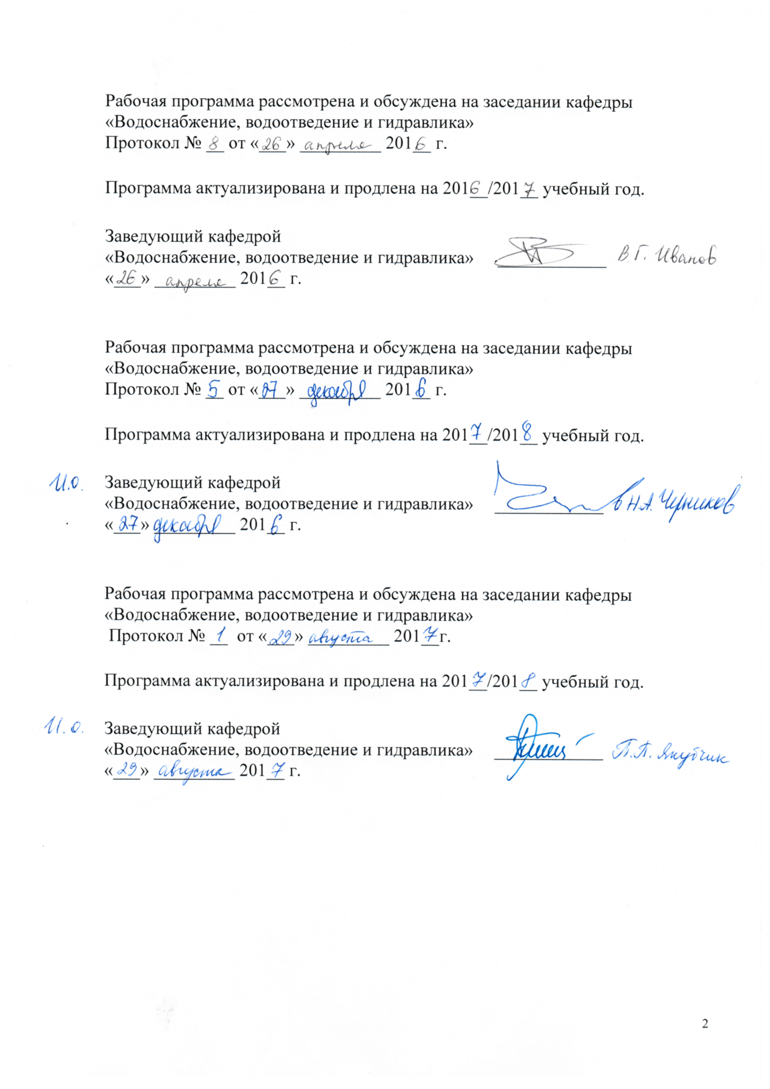

Рабочая программа рассмотрена и обсуждена на заседании кафедры
«Водоснабжение, водоотведение и гидравлика»
Протокол № __ от «___» _________ 201__ г.

Программа актуализирована и продлена на 201__/201__ учебный год.

Заведующий кафедрой  «Водоснабжение, водоотведение и гидравлика» | ____________
«___» _________ 201__ г.

Рабочая программа рассмотрена и обсуждена на заседании кафедры
«Водоснабжение, водоотведение и гидравлика»
Протокол № __ от «___» _________ 201__ г.

Программа актуализирована и продлена на 201__/201__ учебный год.

Заведующий кафедрой  «Водоснабжение, водоотведение и гидравлика» | ____________
«___» _________ 201__ г.

Рабочая программа рассмотрена и обсуждена на заседании кафедры
«Водоснабжение, водоотведение и гидравлика»
Протокол № __ от «___» _________ 201__г.

Программа актуализирована и продлена на 201__/201__ учебный год.

Заведующий кафедрой  «Водоснабжение, водоотведение и гидравлика» | ____________
«___» _________ 201__ г.

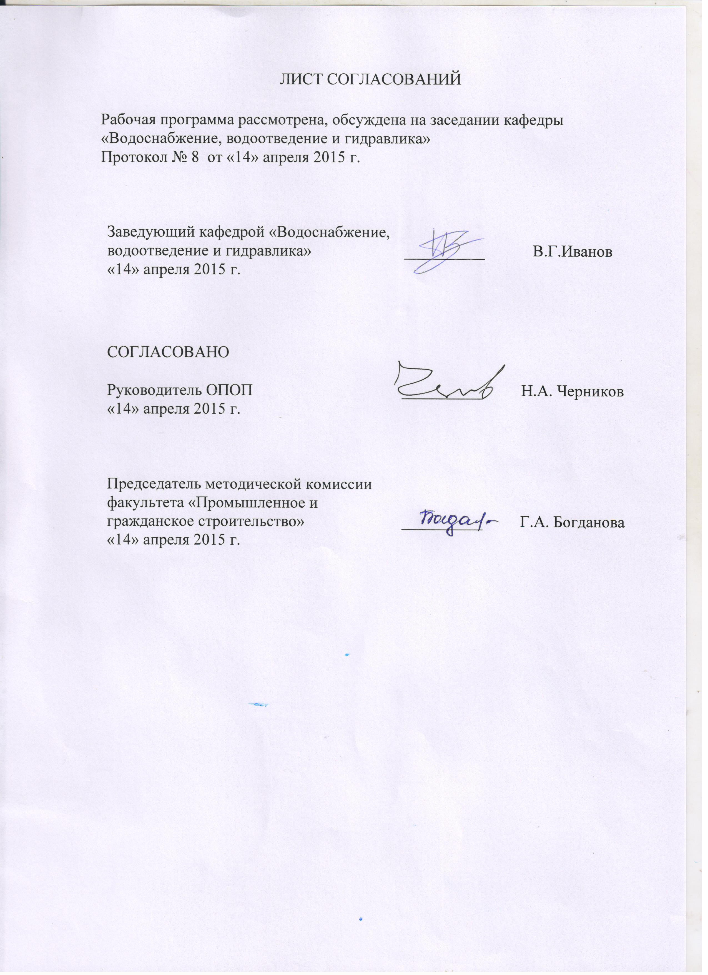
ЛИСТ СОГЛАСОВАНИЙ

Рабочая программа рассмотрена, обсуждена на заседании кафедры
«Водоснабжение, водоотведение и гидравлика»
Протокол № 8 от «14» апреля 2015 г.

Заведующий кафедрой «Водоснабжение, водоотведение и гидравлика» | __________ | В.Г.Иванов
«14» апреля 2015 г.

СОГЛАСОВАНО  Руководитель ОПОП | __________ | Н.А. Черников
«14» апреля 2015 г.

Председатель методической комиссии факультета «Промышленное и гражданское строительство» | __________ | Г.А. Богданова
«14» апреля 2015 г.

1. Цели и задачи дисциплины

Рабочая программа составлена в соответствии с ФГОС ВО, утвержденным «12» марта 2015 г., приказ № 201 по направлению 08.03.01 «Строительство», по дисциплине «Эксплуатация систем водоснабжения и водоотведения».
Целью изучения дисциплины является обучение будущих выпускников эксплуатации систем водоснабжения и водоотведения направленной на рациональное использование водных ресурсов, методам эксплуатации сооружений подготовки воды и очистки стоков, систем подачи и распределения воды и водоотведения, а также взаимодействию внешних и внутренних сетей водоснабжения.
Для достижения поставленной цели решаются следующая задача:
- подготовка выпускника в области проектирования, строительства, эксплуатации магистральных трубопроводных систем водоснабжения и водоотведения.

2. Перечень планируемых результатов обучения по дисциплине, соотнесенных с планируемыми результатами освоения основной профессиональной образовательной программы

Планируемыми результатами обучения по дисциплине являются: приобретение знаний, умений, навыков.
В результате освоения дисциплины обучающийся должен:
ЗНАТЬ:
– требования нормативно-технических документов, регламентирующих условия эксплуатации систем водоснабжения и водоотведения;
– передовой опыт предприятий водопроводно – канализационного хозяйства и современные методы эффективной эксплуатации систем водоснабжения и водоотведения.
УМЕТЬ:
– анализировать показатели эксплуатационной деятельности предприятий водопроводно – канализационного хозяйства, планировать мероприятия по их улучшению.
ВЛАДЕТЬ:
– специальной терминологией и лексикой;
– методами анализа деятельности предприятий водопроводно – канализационного хозяйства;
– принципами контроля и оценки состояния систем водоснабжения и водоотведения.
Приобретенные знания, умения, навыки, характеризующие формирование компетенций, осваиваемые в данной дисциплине, позволяют решать профессиональные задачи, приведенные в соответствующем перечне по видам профессиональной деятельности в п. 2.4 общей характеристики основной профессиональной образовательной программы (ОПОП).
Изучение дисциплины направлено на формирование следующих профессиональных компетенций (ПК),соответствующих видам профессиональной деятельности, на которые ориентирована программа бакалавриата:
производственно-технологическая и производственно-управленческая деятельность:
- способностью осуществлять и организовывать техническую эксплуатацию зданий, сооружений объектов жилищно-коммунального хозяйства, обеспечивать надежность, безопасность и эффективность их работы (ПК-6);
- владением технологией, методами доводки и освоения технологических процессов строительного производства, эксплуатации, обслуживания зданий, сооружений, инженерных систем, производства строительных материалов, изделий и конструкций, машин и оборудования (ПК-8);
- способностью вести подготовку документации по менеджменту качества и типовым методам контроля качества технологических процессов на производственных участках, организацию рабочих мест, способность осуществлять техническое оснащение, размещение и обслуживание технологического оборудования, осуществлять контроль соблюдения технологической дисциплины, требований охраны труда и экологической безопасности (ПК-9);
монтажно-наладочная и сервисно-эксплуатационная деятельность:
- знанием правил и технологии монтажа, наладки, испытания и сдачи в эксплуатацию и эксплуатацию конструкций, инженерных систем и оборудования строительных объектов, объектов жилищно-коммунального хозяйства, правил приемки образцов продукции, выпускаемой предприятием (ПК-16);
- владением методами мониторинга и оценки технического состояния и остаточного ресурса строительных объектов и объектов жилищно-коммунального хозяйства, строительного и жилищно-коммунального оборудования (ПК-18);
- способностью организовать профилактические осмотры, ремонт, приемку и освоение вводимого оборудования, составлять заявки на оборудование и запасные части, готовить техническую документацию и инструкции по эксплуатации и ремонту оборудования, инженерных систем (ПК-19);
- способностью осуществлять организацию и планирование технической эксплуатации зданий и сооружений, объектов жилищно-коммунального хозяйства с целью обеспечения надежности, экономичности и безопасности их функционирования (ПК-20).
Область профессиональной деятельности обучающихся, освоивших данную дисциплину, приведена в п. 2.1 общей характеристики ОПОП.
Объекты профессиональной деятельности обучающихся, освоивших данную дисциплину, приведены в п. 2.2 общей характеристики ОПОП.
3. Место дисциплины в структуре основной профессиональной образовательной программы

Дисциплина «Эксплуатация систем водоснабжения и водоотведения» (Б1.В.ДВ.8.1) относится к вариативной части и является дисциплиной по выбору обучающегося.

4. Объем дисциплины и виды учебной работы

Для очной формы обучения:

Вид учебной работы | Всего часов | Семестр
 |  | 8
Контактная работа (по видам учебных занятий)  В том числе:  - лекции (Л)  - практические занятия (ПЗ)  - лабораторные работы (ЛР) | 36  18  18 | 36  18  18
Самостоятельная работа (СРС) (всего) | 36 | 36
Контроль
Форма контроля знаний | З | З
Общая трудоемкость: час / з.е. | 72/2 | 72/2

Для заочной формы обучения:

Вид учебной работы | Всего часов | Курс
 |  | 5
Контактная работа (по видам учебных занятий)  В том числе:  - лекции (Л)  - практические занятия (ПЗ)  - лабораторные работы (ЛР) | 8  4  4 | 8  4  4
Самостоятельная работа (СРС) (всего) | 60 | 60
Контроль | 4 | 4
Форма контроля знаний | З, КЛР | З, КЛР
Общая трудоемкость: час / з.е. | 72/2 | 72/2

5. Содержание и структура дисциплины

5.1 Содержание дисциплины

№ п/п | Наименование раздела дисциплины | Содержание раздела
1 | 2 | 3
Модуль 1. Введение
1 | Введение | Законодательство РФ, руководящие документы, отечественные и международные стандарты по эксплуатации систем ВиВ  Цели и задачи эксплуатации систем ВиВ  Классификация предприятий ВКХ, формы собственности, понятие о ГЧП  Общее состояние систем ВиВ РФ, основные проблемы и задачи развития отрасли  Структура и показатели эксплуатационной деятельности ГУП “Водоканал Санкт – Петербурга”
2 | Структура эксплуатационного предприятия  Индикаторы и показатели эксплуатационной деятельности | Типовая структура эксплуатационного предприятия, функции подразделений  Индикаторы и показатели эксплуатационной деятельности, ее анализ и оценка. Бэнчмаркинг предприятий ВКХ  Структура и показатели эксплуатационной деятельности ГУП “Водоканал Санкт – Петербурга”.
Модуль 2. Обеспечение эксплуатационной деятельности предприятий ВКХ по снижению аварийности и потерь воды
3 | Эксплуатационная документация предприятия | Эксплуатационная документация, паспорт ВКХ, геоинформационные системы для решения эксплуатационных задач на предприятиях ВКХ, создание и использование тематических планов
4 | Профилактика аварийности | Аварии и повреждения при эксплуатации систем ВиВ, классификация, причины, способы устранения, профилактика.  Диспетчеризация предприятий ВКХ.
5 | Снижение неучтенных расходов и потерь воды  Энергоэффективность | Водный баланс предприятия ВКХ. Неучтенные расходы и потери воды, определение, сокращение и профилактика: зонирование, управление напорами и построение контрольно – измерительных систем  Энергоэффективность предприятий ВКХ и ее обеспечение.
6 | Планирование эксплуатационной деятельности предприятий ВКХ | Система планированияэксплуатационной деятельности предприятий ВКХ  Схемы систем водоснабжения и водоотведения  Инвестиционные программы предприятий ВКХ

5.2 Разделы дисциплины и виды занятий

Для очной формы обучения:

№п/п | Наименование раздела дисциплины | Л | ПЗ | ЛР | СРС
1 | Введение | 2 | 2 | − | 6
2 | Структура эксплуатационного предприятия  Индикаторы и показатели эксплуатационной деятельности | 4 | 4 | − | 6
3 | Эксплуатационная документация предприятия | 2 | 2 | − | 6
4 | Профилактика аварийности | 2 | 2 | − | 6
5 | Снижение неучтенных расходов и потерь воды. Энергоэффективность | 4 | 4 | − | 6
6 | Планирование эксплуатационной деятельности предприятий ВКХ | 4 | 4 | − | 6
 | Итого | 18 | 18 | − | 36

Для заочной формы обучения:

№п/п | Наименование раздела дисциплины | Л | ПЗ | ЛР | СРС
1 | Введение | − | − | − | 10
2 | Структура эксплуатационного предприятия  Индикаторы и показатели эксплуатационной деятельности | 1 | 1 | − | 10
3 | Эксплуатационная документация предприятия | 1 | 1 | − | 10
4 | Профилактика аварийности | 0,5 | 0,5 | − | 10
5 | Снижение неучтенных расходов и потерь воды. Энергоэффективность | 0,5 | 0,5 | − | 10
6 | Планирование эксплуатационной деятельности предприятий ВКХ | 1 | 1 | − | 10
 | Итого | 4 | 4 | − | 60

6. Перечень учебно-методического обеспечения для самостоятельной работы обучающихся по дисциплине

№  п/п | Наименование раздела | Перечень учебно-методического обеспечения
1 | Введение | - Эксплуатация оборудования и систем водоснабжения и водоотведения: Учебник / Жмаков Г.Н. – М.: Инфра-М, 2007. – 237 с.  - Водоснабжение [Текст]: учеб. в 2-х т. Т. 1 : Системы забора, подачи и распределения воды / М. А. Сомов, М. Г. Журба. - М. : Изд-во Ассоц. строит. вузов, 2010. - 260 с.
2 | Структура эксплуатационного предприятия. Индикаторы и показатели эксплуатационной деятельности | - Водоснабжение С.-Петербурга, /под ред. проф. Кармазинова Ф. В. – СП-б, 2003 г. – 687 с.  - Водоснабжение и водоотведениев Санкт-Петербурге./Под ред. Ф. В. Кармазинова, СП-б: Новый журнал, 2008.- 464 с.  - Водоснабжение [Текст]: учеб. в 2-х т. Т. 1 : Системы забора, подачи и распределения воды / М. А. Сомов, М. Г. Журба. - М. : Изд-во Ассоц. строит. вузов, 2010. - 260 с.
3 | Эксплуатационная документация предприятия | 1. Эксплуатация оборудования и систем водоснабжения и водоотведения: Учебник / Жмаков Г.Н. – М.: Инфра-М, 2007. – 237 с.  2. Водоснабжение и водоотведение в Санкт-Петербурге. / Под ред. Ф. В. Кармазинова, СП-б: Новый журнал, 2008. — 464 с.  3.Водоснабжение [Текст]: учеб. в 2-х т. Т. 1 : Системы забора, подачи и распределения воды / М. А. Сомов, М. Г. Журба. - М. : Изд-во Ассоц. строит. вузов, 2010. - 260 с.
4 | Профилактика аварийности | - Эксплуатация оборудования и систем водоснабжения и водоотведения: Учебник / Жмаков Г.Н. – М.: Инфра-М, 2007. – 237 с.  - Водоснабжение [Текст]: учеб. в 2-х т. Т. 1 : Системы забора, подачи и распределения воды / М. А. Сомов, М. Г. Журба. - М. : Изд-во Ассоц. строит. вузов, 2010. - 260 с.
5 | Снижение неучтенных расходов и потерь воды  Энергоэффективность | - Методика определения неучтенных расходов и потерь воды в системах коммунального водоснабжения (утв. приказом Минпромэнерго РФ от 20 декабря 2004 г. № 172) / Под ред. Ф.В.Кармазинова. М.: Стройиздат, 2004.-32 с.  - Водоснабжение [Текст]: учеб. в 2-х т. Т. 1 : Системы забора, подачи и распределения воды / М. А. Сомов, М. Г. Журба. - М. : Изд-во Ассоц. строит. вузов, 2010. - 260 с.
6 | Планирование эксплуатационной деятельности предприятий ВКХ | - Федеральный закон Российской Федерации от 7 декабря 2011 г. N 416 - ФЗ "О водоснабжении и водоотведении" – Новосибирск: Норматика, 2013. – 48 с.  - Постановление Правительства РФ от 29.07.2013 N 641 (ред. от 31.05.2014) "Об инвестиционных и производственных программах организаций, осуществляющих деятельность в сфере водоснабжения и водоотведения"  - Водоснабжение [Текст]: учеб. в 2-х т. Т. 1 : Системы забора, подачи и распределения воды / М. А. Сомов, М. Г. Журба. - М. : Изд-во Ассоц. строит. вузов, 2010. - 260 с.

7. Фонд оценочных средств для проведения текущего контроля успеваемости и промежуточной аттестации обучающихся по дисциплине

Фонд оценочных средств по дисциплине является неотъемлемой частью рабочей программы и представлен отдельным документом, рассмотренным на заседании кафедры и утвержденным заведующим кафедрой.

8. Перечень основной и дополнительной учебной литературы, нормативно-правовой документации и других изданий, необходимых для освоения дисциплины

8.1 Перечень основной учебной литературы, необходимой для освоения дисциплины
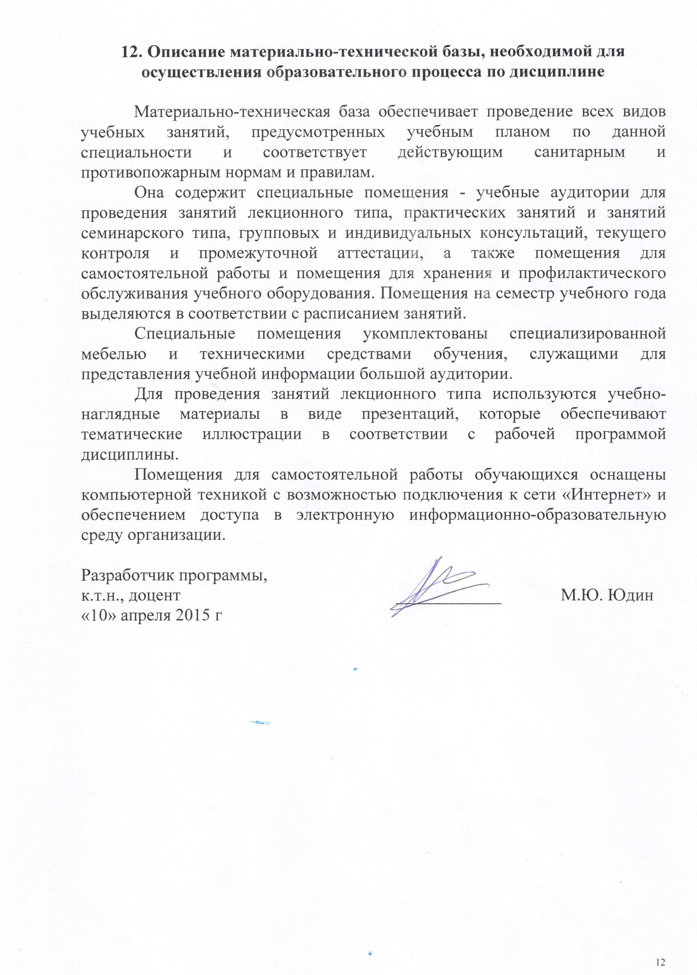
1. Водоснабжение и водоотведение на железнодорожном транспорте: Учебник / Под ред. проф. В.С.Дикаревского. – 2-е издд, перераб. – М.: Учебно-методический центр по образованию на железнодорожном транспорте», 2009. – 447 с. Режим доступа: https://e.lanbook.com/book/59003, свободный.
2. Водоснабжение [Текст]: учеб. в 2-х т. Т. 1 : Системы забора, подачи и распределения воды / М. А. Сомов, М. Г. Журба. - М. : Изд-во Ассоц. строит. вузов, 2010. - 260 с.
8.2 Перечень дополнительной учебной литературы, необходимой для освоения дисциплины
Водоснабжение Санкт-Петербурга [Текст] : монография / А. П. Авсюкевич [и др.]. ; ред.: Ф. В. Кармазинов, В. С. Дикаревский, А. П. Медведев ; Водоканал. - СПб. : Изд-во "Новый журнал", 2003. - 687 с.
8.3 Перечень нормативно-правовой документации, необходимой для освоения дисциплины
- Федеральный закон Российской Федерации от 7 декабря 2011 г. N 416 - ФЗ "О водоснабжении и водоотведении"– Новосибирск: Норматика, 2013. – 48 с.
- Постановление Правительства РФ от 29.07.2013 N 641 (ред. от 31.05.2014) "Об инвестиционных и производственных программах организаций, осуществляющих деятельность в сфере водоснабжения и водоотведения"
- Методика определения неучтенных расходов и потерь воды в системах коммунального водоснабжения (утв. приказом Минпромэнерго РФ от 20 декабря 2004 г. № 172) / Под ред. Ф.В.Кармазинова. М.: Стройиздат, 2004.-32 с.
- СП 31.1330.2012 Водоснабжение, наружные сети и сооружения. Актуализированная редакция СНиП 2.04.02-84.М.2012 -100с.

8.4 Другие издания, необходимые для освоения дисциплины

- Водоснабжение и водоотведение в Санкт-Петербурге. / Под ред. Ф. В. Кармазинова– СП-б: Новый журнал, 2008. — 464 с.
- Эксплуатация систем водоснабжения, канализации и газоснабжения. Справочник / Под ред. В.Д.Дмитриева, Б.Г.Мишукова.– Л.: Стройиздат, 1988 - 383 с.
- Эксплуатация оборудования и систем водоснабжения и водоотведения: Учебник / Жмаков Г.Н. – М.: Инфра-М, 2007. – 237 с.
- Воловник Г.И., Терехов Л.Д., Сошников Е.В., Гинзбург А.В. Техническая эксплуатация коммунальных систем водоснабжения и водоотведения: Учебное пособие в двух частях. Часть первая. – Хабаровск: ДВГУПС, 2004 – 210 с.
- Эксплуатация систем водоснабжения, канализации и газоснабжения: Справочник/Под ред. В.Д. Дмитриева, Б.Г. Мишукова. – 3-е изд., перераб. и доп. Л.: Стройиздат, Ленингр. отд-ние, 1988. 383 с.
9. Перечень ресурсов информационно-телекоммуникационной сети «Интернет», необходимых для освоения дисциплины
- Личный кабинет обучающегося и электронная информационно-образовательная среда. [Электронный ресурс]. – Режим доступа: http://sdo.pgups.ru/ (для доступа к полнотекстовым документам требуется авторизация).
- Электронно-библиотечная система ЛАНЬ [Электронный ресурс]. Режим доступа: https://e.lanbook.com/books — Загл. с экрана;
- Официальный сайт информационной сети ТЕХЭКСПЕРТ [Электронный ресурс] - Режим доступа: http://www.cntd.ru/, свободный— Загл. с экрана.

10. Методические указания для обучающихся по освоению дисциплины

Порядок изучения дисциплины следующий:
- Освоение разделов дисциплины производится в порядке, приведенном в разделе 5 «Содержание и структура дисциплины». Обучающийся должен освоить все разделы дисциплины с помощью учебно-методического обеспечения, приведенного в разделах 6, 8 и 9 рабочей программы.
- Для формирования компетенций обучающийся должен представить выполненные типовые контрольные задания или иные материалы, необходимые для оценки знаний, умений, навыков, предусмотренные текущим контролем (см. фонд оценочных средств по дисциплине).
- По итогам текущего контроля по дисциплине, обучающийся должен пройти промежуточную аттестацию (см. фонд оценочных средств по дисциплине).

11. Перечень информационных технологий, используемых при осуществлении образовательного процесса по дисциплине, включая перечень программного обеспечения и информационных справочных систем
При осуществлении образовательного процесса по дисциплине используются следующие информационные технологии:
- технические средства (компьютерная техника, проектор);
- методы обучения с использованием информационных технологий (демонстрация мультимедийных материалов);
- электронная информационно-образовательная среда Петербургского государственного университета путей сообщения Императора Александра I [Электронный ресурс]. – Режим доступа: http://sdo.pgups.ru.
Дисциплина обеспечена необходимым комплектом лицензионного программного обеспечения, установленного на технических средствах, размещенных в специальных помещениях и помещениях для самостоятельной работы в соответствии с расписанием занятий.

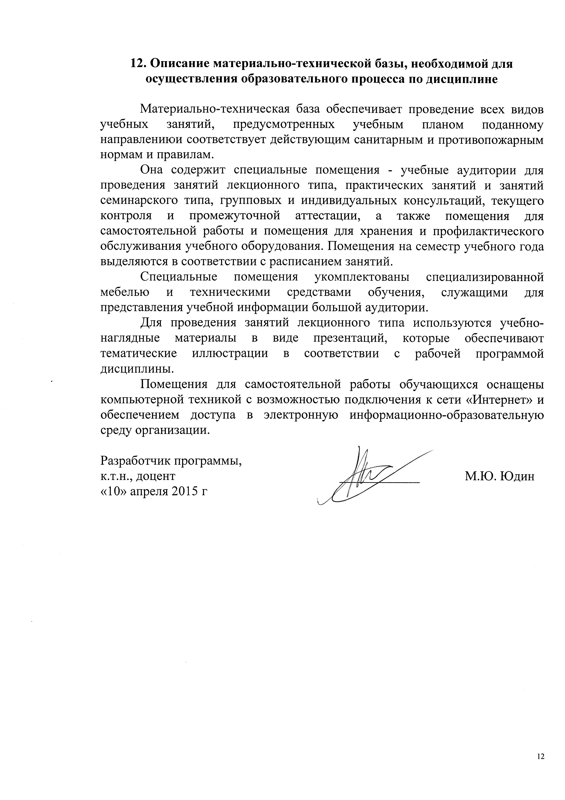
12. Описание материально-технической базы, необходимой для осуществления образовательного процесса по дисциплине

Материально-техническая база обеспечивает проведение всех видов учебных занятий, предусмотренных учебным планом по данной специальности и соответствует действующим санитарным и противопожарным нормам и правилам.
Она содержит специальные помещения - учебные аудитории для проведения занятий лекционного типа, практических занятий и занятий семинарского типа, групповых и индивидуальных консультаций, текущего контроля и промежуточной аттестации, а также помещения для самостоятельной работы и помещения для хранения и профилактического обслуживания учебного оборудования. Помещения на семестр учебного года выделяются в соответствии с расписанием занятий.
Специальные помещения укомплектованы специализированной мебелью и техническими средствами обучения, служащими для представления учебной информации большой аудитории.
Для проведения занятий лекционного типа используются учебно-наглядные материалы в виде презентаций, которые обеспечивают тематические иллюстрации в соответствии с рабочей программой дисциплины.
Помещения для самостоятельной работы обучающихся оснащены компьютерной техникой с возможностью подключения к сети «Интернет» и обеспечением доступа в электронную информационно-образовательную среду организации.

Разработчик программы,  к.т.н., доцент | ____________ | М.Ю. Юдин
«10» апреля 2015 г

